ГЛАВА 3. ПРОЕКТ «ОРДЕН В МОЕМ ДОМЕ»
(2019-2020 гг)

3.1. Технология проекта
Суть проекта
2019-2020 учебный год
Исходя из того, что в последние годы наметилась тенденция падения количества обучающихся рассказывающих о вкладе своей семьи в Великую Победу, ссылаясь на то, что информация не сохранилась, было предложено выполнение работы в двух вариантах:
- если в семье сохранились данные о близких, проживавших в годы войны, то сделать очерк об их жизни, соединив информационные фрагменты с материалом по истории, например, рассказать о «Берлинском сражении», если прадедушка был его участником;
- если в семье данных нет по родным, участвовавшим в Великой Отечественной войне, то найти воспоминания участников тех событий и расширить свои представления о подвигах и тяготах времен войны, сопровождая информацию иллюстрациями и малоизвестными фактами.
Для того, чтобы расширить географию Проекта было принято решение создать веб-площадку (сайт), где работа по сбору и обработки материала будет проводиться периодически, а собранный материал станет наглядным пособием для темя по Великой Отечественной войне на учебных занятиях по истории.
Работа выносится на публичную защиту для обмена информацией и формирования полной картины об участниках сражений, тружениках тыла, тяготах женщин, детей и стариков в годы войны.
2020-2021 учебный год
Работа проводилась в два этапа:
- на первом этапе студентам 1 курса было предложено сделать исследование по индивидуальной теме по генезису, например, пушек или самолетов,
- на втором этапе студенты должны были выполнить проект «Письмо на фронт», где выбрав адресата (родственника или выбранного ими участника Великой Отечественной войны) в первой части письма рассказать ему, что мы о нем знаем, во второй части письма рассказать о вкладе пушек/самолетов и т.п. (по индивидуальной теме из первой части) в Победу и поблагодарить за Мир сегодня.
Все работы оформлялись в тетрадях и сопровождались презентациями, которые выгружались в системе moodle, на виртуальной доске padlet «ИС-201, ИС-202, ИС-192 - Проект Маврина Павла к 75-летию Победы. Сделано с уважением» для предварительного ознакомления. После чего проводилась публичная защита работа и конкурс на лучшие работы.
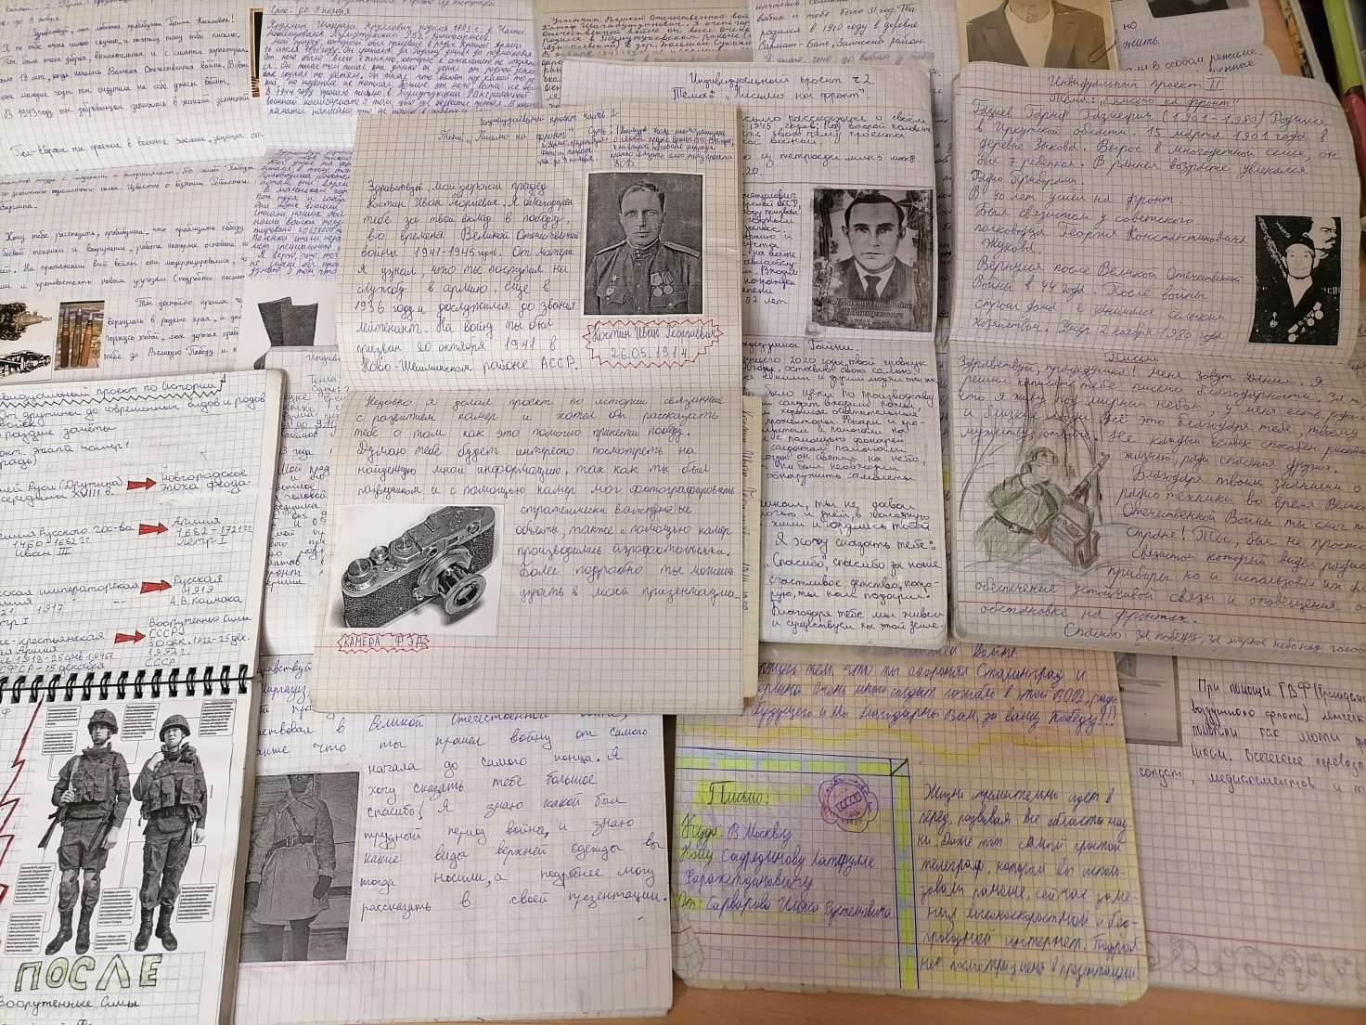
На входе и выходе студенты проходили анкетирование.
Рисунок 1 Примеры работ в рабочих тетрадях

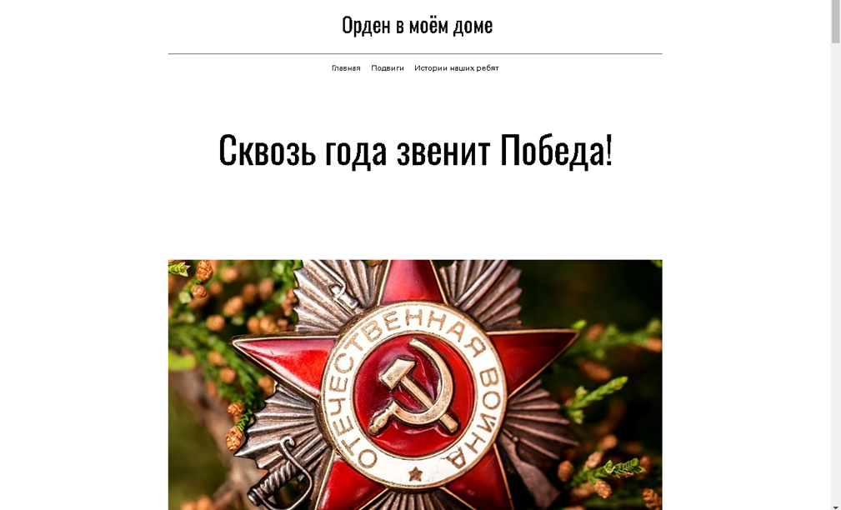
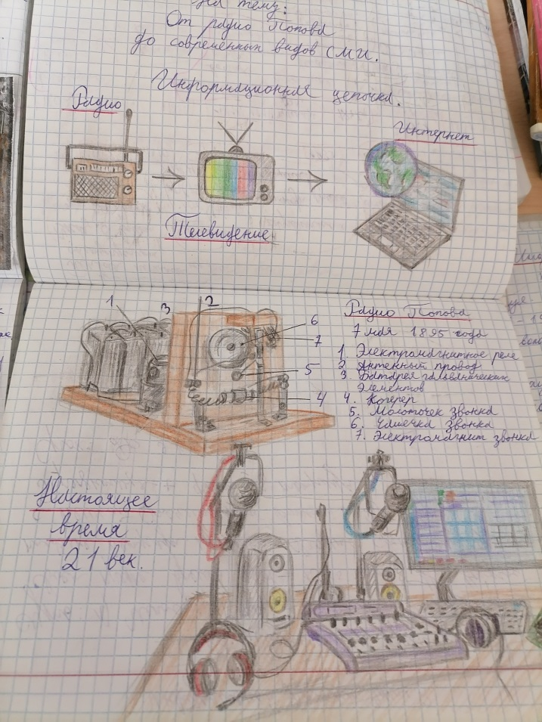
Рисунок 3. Главная веб-страничка Проекта
Рисунок 2 Примеры выполнения работы в рабочих тетрадях
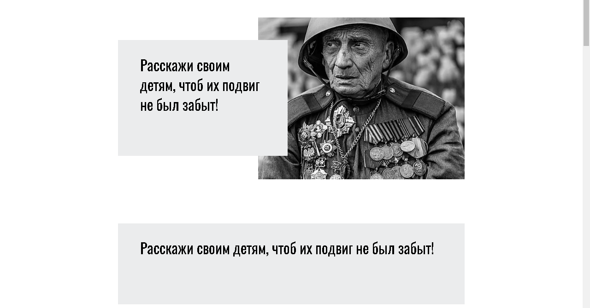
Рисунок 4 – Мотивационная страничка Проекта

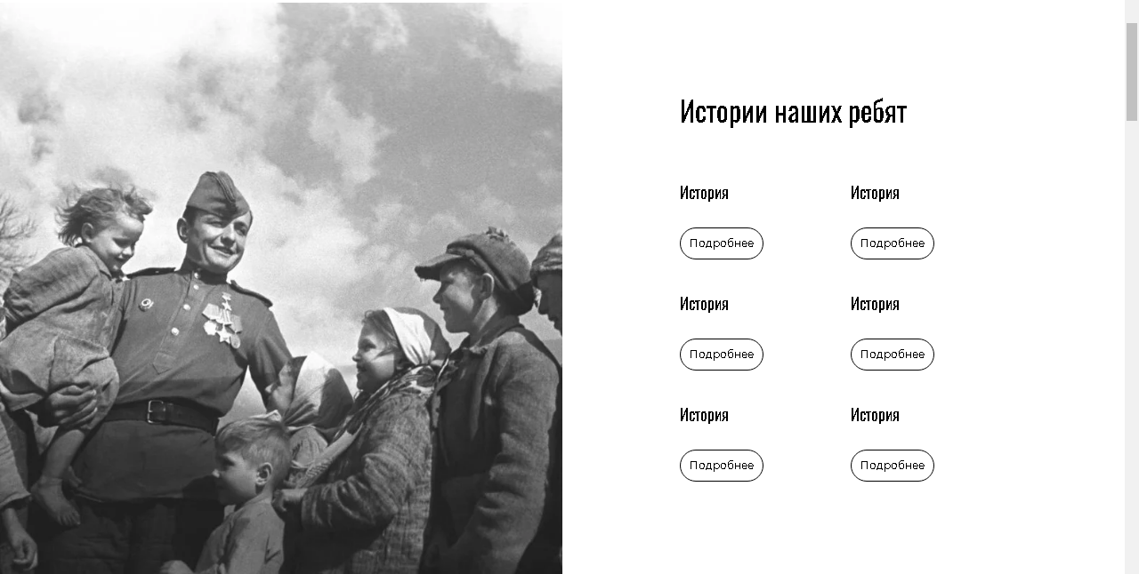
Рисунок 5 – ссылки на работы студентов

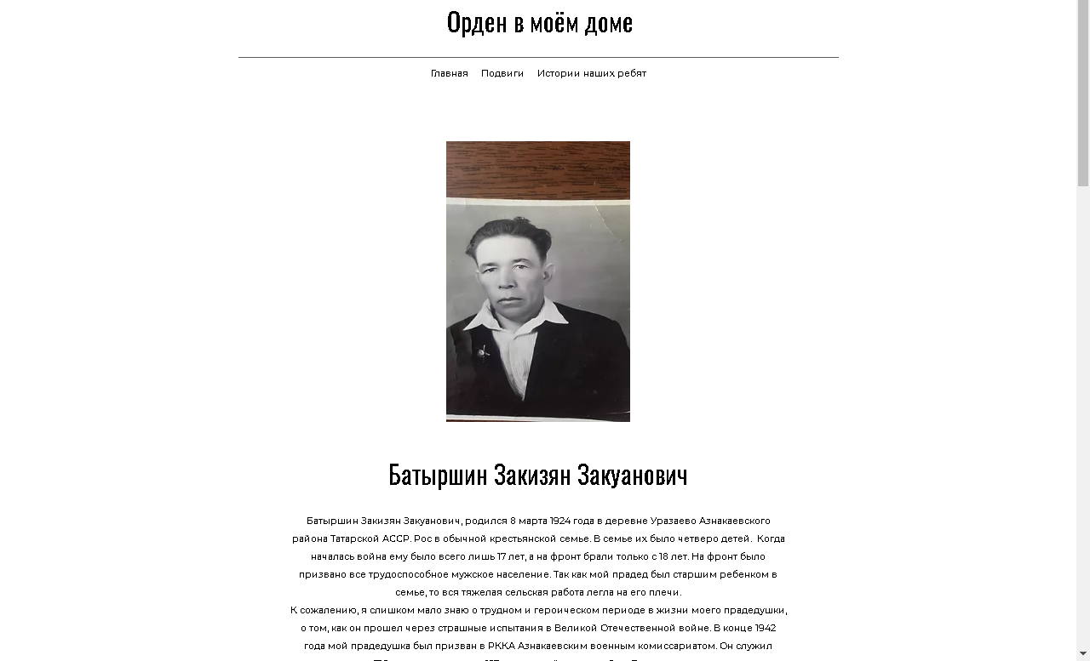
Рисунок 6 – Пример рассказа о своем прадедушки

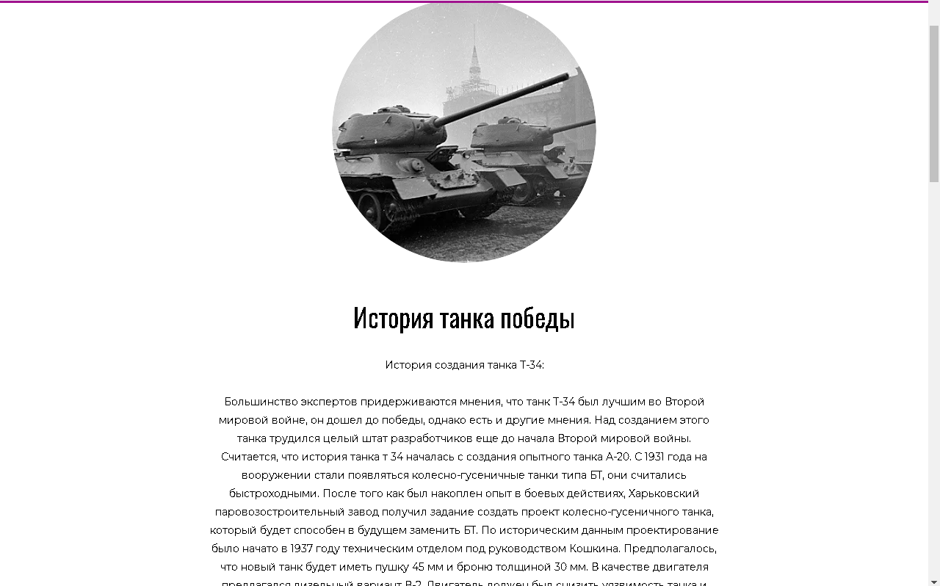
Рисунок 7 – Пример выгрузки материала об истории создания
и технических характеристиках танка Т-34.
Актуальность и обоснованность проекта
Проект ориентирован на решение следующих проблем:
- попытки переписать историю (сместить акценты в сторону «союзников» СССР по антифашисткой коалиции: США и Великобритании; обвинить Советский Союз в развязывании Второй Мировой войны и прировнять его к нацисткой Германии);
- падение уровня интереса у нового поколения к изучению семейного архива (мониторинг за 5 лет студенческих работ, описывающих вклад своей семьи в Победу показывает резкое падание на 35-55%);
- отсутствие у молодежи понимания сущности своего государства, ощущения принадлежности себя к историческим корням великого народа, индифферентность или нигилизм (равнодушие или негативное отношение) к своей собственной стране.
Нерешенность данных проблем делает будущее России непредсказуемым. Самоидентификация, отождествление себя с определенной этнической группой, гордость за свой народ, желание внести свой посильный вклад в его развитие – вот основа процветания государства, залог успеха любых начинаний. Все это обосновывает актуальность выбранной нами темы исследования.

Цели и задачи проекта
Цель проекта – вовлечь в поисково-исследовательскую работу по сбору материала из разных источников о подвигах и тяготах времен Великой Отечественной войны для:
- формирования гордости за свой народ, ощущения сопричастности с теми событиями через связь со своими предками;
- развития навыков противостояния попыткам исказить мировую историю и занизить роль Советского Союза в освобождении мира от нацизма;
- формирования устойчивой гражданской позиции на основе патриотизма.
Задачи:
1. Теоретическое обоснование значимости патриотического воспитания для судьбы страны и определение роли дисциплины «история» в данном процессе.
2. Разработка инструментария для социологического исследования: анкеты "Знание истории войн ХХ века" и последующий сбор информации (опрос студентов техникума).
3. Детальный анализ полученных данных.
4. Разработать и запустить проект «Орден в моем доме»

Степень самостоятельности творческого подхода и этапы реализации проекта
Автор проекта студент гр. ИС-192 Маврин Павел одновременно отрабатывает навыки веб-дизайна и работы с конструктором сайтов (верстка материала, выгрузка теста, редактирование и т.п.), то есть, идет профессиональное самообучение через проектную деятельность.
Участниками проекта являются студенты гр. ИС-192 (31 студент),
ИС-201б (29 студент), ИС-202 (30 студентов) и преподаватель истории (наставник) Борзилова Людмила Викторовна.

Таблица 1 – Этапы реализации проекта
Этапы | Суть действий | Ответственный | Сроки | Результат
Первый | Разработка задания | Модератор  Маврин Павел | Декабрь 2019 года | Задание было выгружено в системе  moodle
Второй | Создание веб-площадки «Орден в моей семье» | Маврин Павел,  автор проекта | Январь 2020 | Адрес сайта: https://order-in-my-house.wixsite.com/order-in-my-house
Третий | Проверка качества выполнения задания | Маврин Павел  Борзилова Л.В.  (преподаватель истории) | 2020год | Материал передается автору проекта
Четвертый | Сопровождение Проекта | Маврин Павел,  автор проекта | 2020год | Увеличение информационных рубрик на сайте
Пятый | Вовлечение в работу новый набор | Маврин Павел  Борзилова Л.В.  (преподаватель истории) | Сентябрь 2020года | Проведение конкурса среди работ студентов 1 курса (гр ИС-201б и ИС-202)
Шестой | Диссеминация опыта | Маврин Павел,  автор проекта | 2021год | Выступление на конференциях и конкурсах

Практическая значимость и готовность к диссеминации опыта
Проект позволяет сформировать гражданскую позицию и чувство гордости за свою страну – базовых элементов патриотизма.
Продукт обогащает методическую копилку преподавателей истории дополнительным наглядным материалом, позволяет от сухих теоретизированных фраз перейти к реальному восприятию событий суровых 1941-1945 гг.
Адрес сайта автора проекта: https://order-in-my-house.wixsite.com/order-in-my-house

